Paso 1 - Construcción de la monografía

Presentado por:

Julián David López Obando

Tutor:

Angela María Vargas

Universidad Nacional Abierta y a Distancia

Diplomado en Computación Móvil

2020

CONTENIDO

INTRODUCCIÓN 2

PROBLEMA DE INVESTIGACIÓN 3

FORMULACIÓN DEL PROBLEMA 4

OBJETIVO GENERAL 4

OBJETIVOS ESPECÍFICOS 4

JUSTIFICACIÓN 4

MARCO TEÓRICO 5

GESTION DE TIEMPO 5

POMODORO 6

APLICACIÓN NATIVA 6

KOTLIN 7

ANDROID STUDIO 7

Funciones 7

Requisitos básicos del sistema para Android Studio 8

MARCO CONTEXTUAL 8

MARCO LEGAL 9

METODOLOGÍA DE INVESTIGACIÓN RUP 10

TIPO DE INVESTIGACIÓN 10

METODOLOGÍA DE DESARROLLO DE SOFTWARE RUP 10

INICIO 12

DESCRIPCIÓN DETALLADA 12

CONSTRUCCIÓN 12

TRANSICIÓN 13

DESCRIPCIÓN DE LA APLICACIÓN MOVIL 13

DIAGRAMA DE FUNCIONALIDAD 13

DIAGRAMA DE USO 13

REQUERIMIENTOS FUNCIONALES 14

REQUERIMIENTOS NO FUNCIONALES 15

REQUERIMIENTOS TÉCNICOS 15

USO DE LA APLICACIÓN 16

DISEÑO 16

DIAGRAMA DE CLASES 16

MOCKUP FRONTEND 17

RESULTADOS 18

CONCLUSIONES 18

BIBLIOGRAFIA 18

Ilustración 1 fases metodología RUP tomado de (METODOLOGIA RUP Y METODOLOGIA CMMI., n.d.) 11

Ilustración 2 Diagrama de funcionalidad fuente propia 13

Ilustración 3 modelo de casos de uso del usuario 14

Ilustración 4 modelo de casos de uso del administrador 14

Ilustración 5 diagrama de uso de la aplicación 16

Ilustración 6 clases a usar en la aplicación 16

Ilustración 7 diseño frontend figma 17

# INTRODUCCIÓN

El propósito de este proyecto es crear una aplicación para dispositivos móviles nativa con sistema operativo Android destinada para que las personas apliquen la técnica de Pomodoro (método para mejorar la administración del tiempo dedicado a una actividad). Se basa en el uso de un temporizador para dividir el tiempo en intervalos fijos (llamados Pomodoro), que son 25 minutos de actividad, seguidos de 5 minutos de descanso. Debido al uso de estas tecnologías, se puede mejorar el aprendizaje, el desarrollo de habilidades y la construcción de conocimientos, y se pueden utilizar como una aplicación de gestión de tiempo y actividades es por eso que la app recibe el nombre de “Pomodoro Activity”

Habrá un menú principal simple La comprensión permitirá a los usuarios acceder de forma fácil e intuitiva para agregar actividades y gestión automática de actividades. Para el desarrollo de la aplicación, consideramos aplicaciones móviles similares disponibles para los usuarios en el mercado.

La Técnica Pomodoro es un sistema de gestión del tiempo que anima a las personas a trabajar con el tiempo que tienen. Con este método se divide la jornada laboral en partes de 25 minutos separadas por descansos de cinco minutos. Estos intervalos se conocen como pomodoros. Después de cuatro pomodoros, se toma un descanso más largo de unos 15.(*Técnica Pomodoro – Homo Mínimus*, n.d.)

# PROBLEMA DE INVESTIGACIÓN

En la sociedad actual, con el continuo desarrollo de la tecnología, el progreso tecnológico parece ser capaz de satisfacer la demanda de un contacto constante con la información y las comunicaciones. Por tanto, la irrupción de la tecnología móvil constituirá un nuevo paradigma social, cultural y educativo. En esta monografía, crearemos un marco conceptual y teórico para incorporar las tendencias actuales en el uso de dispositivos móviles en nuestra sociedad, para luego enfocarnos en el impacto actual de la utilidad real de estos dispositivos en la educación no universitaria, la educación. Universidad y aprendizaje permanente.(Herbas et al., 2019)

Como un grupo desarrollador de soluciones móviles Android nos enfocamos en las consecuencias que hay con la mala gestión del tiempo en donde identificamos al menos 7 consecuencias que traen para nuestras vidas

1. no se disfrutará el trabajo. La mala gestión del tiempo evita que como sociedad no nos concentremos en los detalles.
2. La mala gestión del genera fatiga mental debido a que las actividades agotan mucho. También afecta el cuerpo
3. La creatividad está completamente muerta y el trabajo mecánico ha aumentado incluso en las tareas intelectuales.
4. Se pierde el tiempo para hacer otras cosas que se quieran hacer, lo cual es muy importante
5. Vives en dos planos diferentes y estás constantemente frustrado. Uno es ideal para hacerte sentir cómodo. El otro es real y nada en él es lo que planeaste. Esta dicotomía afectará la motivación laboral.
6. La prisa también ha cambiado su estado de ánimo y su aceptación de los planes sociales es baja. Por lo tanto, es posible que nos alejemos del compañerismo y las relaciones con compañeros de trabajo.
7. Cuando se vive con prisa, no hay espacio para detenerse a pensar, a criticarse, a corregir errores y a hacer cambios. Esto deja la búsqueda de la felicidad en un segundo plano.

## FORMULACIÓN DEL PROBLEMA

¿Cómo desarrollar una aplicación móvil para el sistema operativo Android nativa, que permita gestionar el tiempo usando la técnica de Pomodoro?

# OBJETIVO GENERAL

Desarrollar una aplicación móvil nativa de Android que permita gestionar el tiempo usando la técnica de Pomodoro

# OBJETIVOS ESPECÍFICOS

1. Registrar información relacionada con gestión del tiempo, principales influyentes y consecuencias.
2. Realizar la búsqueda de información con las temáticas y contenidos a incluir en la aplicación
3. Diseñar una aplicación móvil que permita agregar actividades y gestionarlas usando la técnica de Pomodoro.
4. Definir los requerimientos técnicos, funcionales y legales que permitan desarrollar la aplicación.
5. Desarrollar la aplicación según las fases de análisis y diseño.

# JUSTIFICACIÓN

los beneficios ocultos del uso de la técnica es que ayudarán a comprender y a fortalecer:

* El valor del tiempo.
* La calidad y cantidad de trabajo.
* Las expectativas de las personas respecto a su productividad
* La fuerza de voluntad.
* Dejar de luchar contra el reloj.
* Eliminar el agotamiento innecesario.

**Sencillez**: solo necesitas un temporizador, una lista de acciones del día y una lista de acciones. El proceso es simple, repetitivo y fácil de aplicar en cualquier entorno.

**Este es un sistema versátil**: los pomodoros no necesitan tener una duración de 25 minutos. Podemos configurar el tiempo según características personales y tipos de trabajo. Sin embargo, se sugiere que una vez determinada la duración, se mantengas durante dos semanas para determinar su efectividad.

**Es bueno para aprender:** el sistema de registro permite estimar el tiempo de actividad. El sistema de revisión integrado en la tecnología Pomodoro le permite aprender todos los días y realizar algunos pequeños cambios para mejorar la productividad y la organización general del trabajo.

# MARCO TEÓRICO

## GESTION DE TIEMPO

La gestión del tiempo es uno de los principales pilares de la productividad empresarial. Esta es una capacidad de gestión que incluye la asignación adecuada de recursos para desarrollar tareas y proyectos. Aprovechar el tiempo es crucial, porque el tiempo es limitado: las 24 horas del día, hay vida todos los días.

No se puede perder tiempo, incluso si podemos subcontratar algunas actividades, nunca tendremos tiempo para hacer todo. Finalmente, lo más importante para los autónomos es gestionar bien su tiempo.

La gestión adecuada del tiempo elimina la necesidad de realizar todas las tareas al mismo tiempo, lo que aumenta la productividad del trabajador y reduce el estrés. Priorizar la importancia de las tareas y adherirse a un ritmo de trabajo adecuado le permite aumentar la cantidad de trabajo realizado y maximizar el rendimiento obtenido.

## POMODORO

La tecnología Pomodoro es una forma de mejorar la gestión del tiempo dedicado a las actividades. Fue desarrollado por Francesco Cirillo a fines de la década de 1980. Se basa en el uso de un temporizador para dividir el tiempo en intervalos de tiempo fijos (llamado Pomodoro Time), el tiempo de actividad es de 25 minutos, para luego descansar. Durante 5 minutos, tome un descanso cada cuatro Pomodoros.

## APLICACIÓN NATIVA

Las aplicaciones nativas son programas de software desarrollados para su uso en plataformas o dispositivos específicos. Dado que la aplicación nativa está destinada a un dispositivo específico y su sistema operativo, tiene la capacidad de utilizar hardware y software específicos del dispositivo. En comparación con las aplicaciones web o las aplicaciones móviles en la nube desarrolladas para ser universales en varios sistemas, las aplicaciones nativas pueden proporcionar un rendimiento optimizado y utilizar las últimas tecnologías como el GPS.(*Qué Es Una Aplicación Nativa*, n.d.)

**Pros y contras de las aplicaciones nativas**

Las ventajas de las aplicaciones nativas incluyen:

* una amplia gama de funciones del equipo.
* Rendimiento del software de respuesta rápida.
* Notificaciones push.
* Una interfaz de usuario más adecuada para la experiencia del usuario del sistema operativo
* garantía de calidad a través de las calificaciones.
* pueden funcionar sin conexión.

Las desventajas de las aplicaciones nativas incluyen:

* Varias bibliotecas de código, porque cada dispositivo tiene su propia versión de la aplicación.
* El costo de desarrolladores adicionales para construir y administrar la base de código para cada plataforma.
* Tiempo empleado en varias versiones de plataformas independientes en cada actualización de funciones.

## KOTLIN

ofrece grandes ventajas sobre Java para el desarrollo. es un lenguaje de programación “pragmático” de tipo estático, gratuito, de código abierto y de propósito general, inicialmente diseñado para JVM (Java Virtual Machine) y Android, que combina características de programación funcional y orientada a objetos.(Heller, 2017) Se centra en la interoperabilidad, la seguridad, la claridad y el soporte de herramientas. Mucha gente ya ha comenzado a usarlo en producción, la principal razón por la que la gente no lo usa es la falta de conocimiento.(Jain, n.d.)

## ANDROID STUDIO

Android Studio es el IDE oficial de Android que se creó exclusivamente a fin de acelerar el desarrollo y ayudarte a compilar apps de la más alta calidad para todos los dispositivos Android. (Developers, 2020). Se anunció el 16 de mayo de 2013 en la conferencia Google I / O.(Developers, 2020)

## Funciones

* Soporte de compilación
* Refactorización de código
* Asistentes basados ​​en plantillas para crear diseños y componentes comunes de Android
* Soporte para crear aplicaciones de Android Wear
* Compatibilidad incorporada para Google Cloud Platform, que permite la integración con Firebase

## Requisitos básicos del sistema para Android Studio

* **Versión del sistema operativo** Windows Mac Linux
* **RAM** Mínimo 4 GB de RAM; Se recomiendan 8 GB
* **Espacio libre en disco** 2 GB de espacio disponible en disco como mínimo, 4 GB recomendados
* **Versión de JDK mínima requerida** Kit de desarrollo de Java 8

# MARCO CONTEXTUAL

utilizaremos el entorno de desarrollo de Android Studio. Basado en el entorno de desarrollo integrado (IDE) IntelliJ IDEA de JetBrains, se han realizado algunas mejoras en el complemento ADT (Herramientas de desarrollo de Android) de Eclipse Android. Actualmente, Android Studio es uno de los sistemas operativos líderes en el mercado de las tecnologías de la comunicación, y se centra básicamente en los teléfonos móviles. Este entorno de desarrollo proporciona un conjunto de herramientas apropiado para hacer aplicaciones móviles de Android. Aplicar las estrategias de seguridad necesarias en el desarrollo de aplicaciones. Política Los dispositivos de Google Apps permiten el acceso ilimitado a muchas aplicaciones de Android.

En este sentido, el desarrollo de aplicaciones móviles se ha incrementado en función de las necesidades de los usuarios. Actualmente, las aplicaciones móviles representan un mayor potencial en las cadenas de valor de telecomunicaciones e Internet. Se estima que, en América Latina, la tasa de crecimiento promedio de adopción de aplicaciones y contenidos móviles es del 23,6%. A nivel de usuario final, estamos hablando de música, juegos online, redes sociales y otros portfolios (2016). Evidentemente, la tendencia es que el desarrollo de aplicaciones móviles sea cada vez mayor, ya que los desarrolladores se benefician directamente de los propietarios de contenidos.

El campo de las aplicaciones móviles es muy amplio y tenemos la oportunidad de encontrar aplicaciones que se adapten a nuestras necesidades de información. Las aplicaciones móviles abren un sinfín de posibilidades y se han convertido en herramientas útiles

# MARCO LEGAL

Con el fin de proteger el nombre de la aplicación y su representación gráfica, dado que la aplicación se puede descargar en Colombia inicialmente, continuaremos registrando la marca con la autoridad competente para su procesamiento y la Dirección de Comercio e Industria. Y marcas registradas en nuestro país.

En cuanto a la protección de software o programas informáticos, se encuentra protegido por el sistema de derechos de autor de acuerdo con la Decisión Andina No. 351 de 1993. Esto significa que, desde su creación, el código utilizado para crear la aplicación está protegido por ley. Se recomienda registrarse en la Administración Nacional de Derechos de Autor para evitar posibles conflictos o infracciones.

Finalmente, se debe enfatizar que el proyecto propuesto y los entregables resultantes están diseñados por el marco de la Licencia Pública General (GNU, su abreviatura en inglés), que puede conservar los derechos de autor, pero se puede distribuir, modificar y utilizar libremente. Especial énfasis en este consejo

# METODOLOGÍA DE INVESTIGACIÓN RUP

Es un proceso de ingeniería de software que proporciona una forma de asignar tareas y responsabilidades dentro de la organización de desarrollo. Su objetivo es garantizar que el software de alta calidad que pueda satisfacer las necesidades de los usuarios finales se produzca dentro de un tiempo y presupuesto predecibles. Es un método de desarrollo iterativo.

RUP mejora la productividad del equipo al permitir que cada miembro del grupo (independientemente de sus responsabilidades específicas) acceda a la misma base de datos de conocimiento. Esto permite que todos tengan el mismo idioma, los mismos conocimientos y el mismo proceso al desarrollar software.

# TIPO DE INVESTIGACIÓN

El tipo de investigación seleccionada para el proyecto actual es experimental. Los métodos de investigación experimental involucran la construcción y simulación continua para obtener datos observables que puedan ser aprobados o rechazados en función de los resultados obtenidos. “Los experimentos en el método empírico son los más complejos y efectivos, esto se debe al desarrollo de la tecnología y el conocimiento humano, que es el resultado de los esfuerzos humanos por penetrar en lo desconocido a través de sus actividades de transformación.

# METODOLOGÍA DE DESARROLLO DE SOFTWARE RUP

para la metodología integraremos la metodología de RUP y el software de manejo de versiones llamado Github. El Rational Unified Process ( RUP ) es un marco de proceso de desarrollo de software iterativo creado por Rational Software Corporation, una división de IBM desde 2003. Significa "Proceso Unificado Racional". RUP es un proceso de desarrollo de software de Rational, una división de IBM. Divide el proceso de desarrollo en cuatro fases distintas, cada una de las cuales involucra el modelado, análisis y diseño de negocios, implementación, prueba y despliegue. Las cuatro fases son:

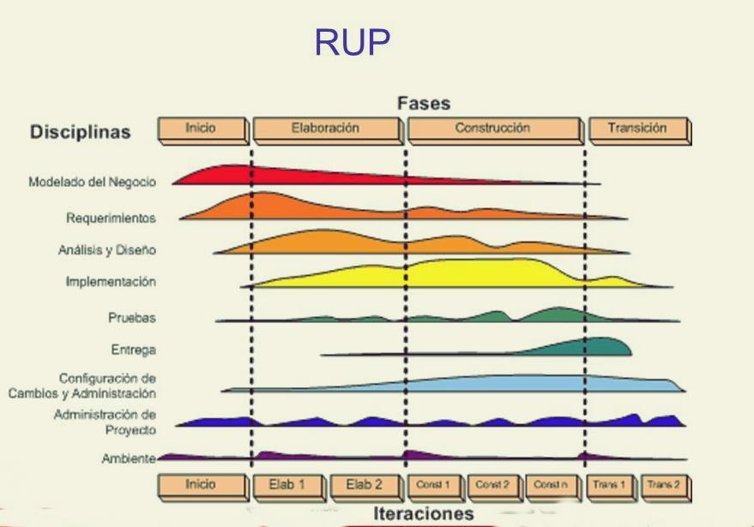

*Ilustración 1 fases metodología RUP tomado de (*METODOLOGIA RUP Y METODOLOGIA CMMI.*, n.d.)*

* Inicio: Determine la idea del proyecto. El equipo de desarrollo determina si vale la pena continuar con el proyecto y qué recursos se necesitan.
* Descripción detallada: La estructura del proyecto y los recursos necesarios serán evaluados más a fondo. Los desarrolladores consideran las aplicaciones potenciales del software y los costos asociados con el desarrollo.
* Construcción: El proyecto se ha desarrollado. El software ha sido diseñado, escrito y probado.
* Transición: el software se ha lanzado al público. Realice ajustes o actualizaciones finales según los comentarios de los usuarios finales.

La metodología de desarrollo de RUP proporciona una forma estructurada. Dado que proporciona un plan específico para cada paso del proceso de desarrollo, ayuda a evitar que se desperdicien recursos y reduce los costos de desarrollo inesperados. RUP mejora la productividad del equipo al permitir que todos los miembros del grupo (independientemente de sus responsabilidades específicas) accedan a la misma base de datos de conocimientos. Esto permite que todos tengan el mismo idioma, los mismos conocimientos y el mismo proceso al desarrollar software.

En el desarrollo del proyecto se cuenta con las siguientes fases, aplicando esta metodología:

## INICIO

* Recolección de información y documentación
* Modelo de procesos

## DESCRIPCIÓN DETALLADA

* Requerimientos
* Lista Preliminar de Casos de Uso
* Documentación de Casos de Uso
* Diagrama de Secuencia
* Diagrama de Actividad
* Diagrama de Estado
* Modelo de Análisis

## CONSTRUCCIÓN

* Módulo de Interfaz
* Modelo Físico
* Responsabilidades de las Clases
* Modelo Lógico

## TRANSICIÓN

* Pruebas de Aplicación

# DESCRIPCIÓN DE LA APLICACIÓN MOVIL

## DIAGRAMA DE FUNCIONALIDAD

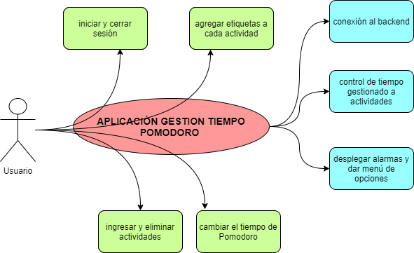

*Ilustración 2 Diagrama de funcionalidad fuente propia*

## DIAGRAMA DE USO

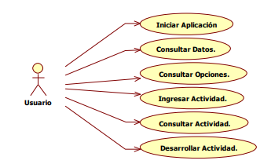

*Ilustración 3 modelo de casos de uso del usuario*

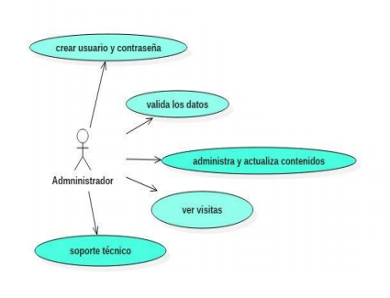

*Ilustración 4 modelo de casos de uso del administrador*

## REQUERIMIENTOS FUNCIONALES

|  |  |
| --- | --- |
| Código | Descripción |
| RF01 | La aplicación móvil será Android nativa |
| RF02 | debe ser intuitiva y de fácil manejo |
| RF03 | permite el registro de usuarios nuevos |
| RF04 | La aplicación móvil mostrara el menú de opciones |
| RF05 | iniciar y cerrar sesión |
| RF06 | agregar y eliminar actividades |
| RF07 | ponerles etiquetas a las actividades |
| RF08 | cambiar el tiempo de Pomodoro |
| RF09 | escoger número de pomodoros por actividad |

*Tabla 1 Requerimientos funcionales*

## REQUERIMIENTOS NO FUNCIONALES

|  |  |
| --- | --- |
| Código | Descripción |
| RNF01 | podrá ser instalada por cualquier usuario |
| RNF02 | registro de nuevos usuarios |
| RNF03 | interfaz gráfica de fácil entendimiento |
| RNF04 | permitirá a los contenidos publicados sin excepción |

*Tabla 2 Requerimientos no funcionales*

## REQUERIMIENTOS TÉCNICOS

|  |  |
| --- | --- |
| Código | Descripción |
| RT01 | se podrá descargar gratuitamente |
| RT02 | estará disponible todo el tiempo |
| RT03 | Android igual o superior a Android icecream |
| RT04 | base de datos |
| RT05 | conexión a la base de datos para actualizar los contenidos |

*Tabla 3 Requerimientos Técnicos*

## USO DE LA APLICACIÓN

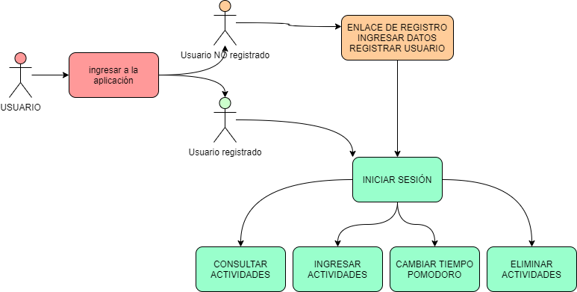

*Ilustración 5 diagrama de uso de la aplicación*

# DISEÑO

## DIAGRAMA DE CLASES

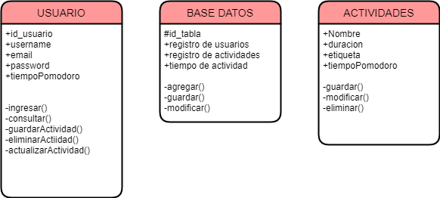

*Ilustración 6 clases a usar en la aplicación*

## MOCKUP FRONTEND

usando la aplicación de Figma se realizo un bosquejo de las pantallas principales que se van a utilizar en la aplicacion

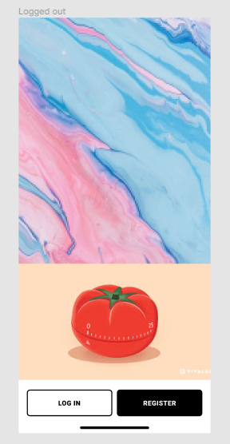 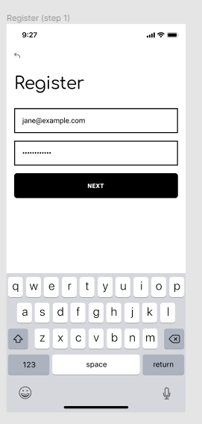 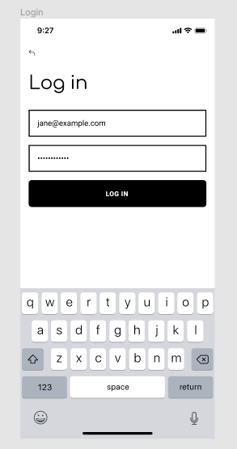

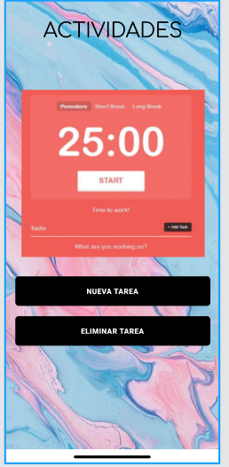

*Ilustración 7 diseño frontend figma*

# RESULTADOS

* se registró la información relacionada con gestión del tiempo, técnicas de Pomodoro principales influyentes y consecuencias.
* se realizó una búsqueda de información con las temáticas y contenidos a incluir en la aplicación
* se diseñó una aplicación móvil en figma para simular el Frontend que permita agregar actividades y gestionarlas usando la técnica de Pomodoro.
* se definieron los requerimientos técnicos, funcionales y legales que permitieron el desarrollo de la aplicación.

# CONCLUSIONES

* Se han cumplido todos los objetivos y requisitos mencionados en los capítulos. El principal de ellos era crear una aplicación móvil para Android capaz de aplicar sistemas de gestión del tiempo utilizando la técnica de Pomodoro
* Este desarrollo nos permite ampliar nuestro conocimiento como programadores a la hora de tratar con el entorno de desarrollo de Android. Además, nos permite realizar mejoras como profesionales y ejecutar todo el proceso de definición de requisitos, análisis y desarrollo de requisitos, que son todo aquello que creemos son fundamentales para nuestro desarrollo profesional.
* Además de aprender a completar las distintas etapas del proyecto de principio a fin, también obtuvimos nuevos conocimientos sobre Java, Eclipse y Android, o ampliamos muchos conocimientos, incluidos los conocimientos necesarios en todas las etapas.

# BIBLIOGRAFIA

Developers, A. (2020). *Desarrolladores de Android*. https://developer.android.com/studio/features

Heller, M. (2017). What is Kotlin? The Java alternative explained. *InfoWorld*, 1–6. https://www.infoworld.com/article/3224868/what-is-kotlin-the-java-alternative-explained.html

Herbas, B., Arandia, C., Murillo, N., & Quintanilla, M. (2019). Multitasking en el colegio y la universidad : Implementación de la Tecnica del Pomodoro para la mejora del Rendimiento Académico en estudiantes de ingeniería. *IX Congreso Latinoamericano Sobre El Abandono En La Educaicón Superior*, 789–798. https://ridda2.utp.ac.pa/handle/123456789/11333

Jain, M. (n.d.). *Benefits of Kotlin over Java: Backend and Android*. Retrieved December 17, 2020, from https://levelup.gitconnected.com/benefits-of-kotlin-over-java-backend-and-android-1aa61eaad337

*METODOLOGIA RUP Y METODOLOGIA CMMI.* (n.d.). Retrieved December 17, 2020, from http://rupandcmmi.blogspot.com/p/fases-de-lametodologia-rup-fase-de.html

*Qué es una aplicación nativa*. (n.d.). Retrieved December 17, 2020, from https://searchsoftwarequality.techtarget.com/definition/native-application-native-app

*Técnica pomodoro – Homo Mínimus*. (n.d.). Retrieved December 17, 2020, from https://homominimus.com/2010/10/01/tecnica-del-pomodoro/